ПРАВИТЕЛЬСТВО КУРСКОЙ ОБЛАСТИ

МИНИСТЕРСТВО ПРИРОДНЫХ РЕСУРСОВ
КУРСКОЙ ОБЛАСТИ

ОБЛАСТНОЕ КАЗЁННОЕ УЧРЕЖДЕНИЕ
ДИРЕКЦИЯ ПО УПРАВЛЕНИЮ ОСОБО ОХРАНЯЕМЫМИ
ПРИРОДНЫМИ ТЕРРИТОРИЯМИ, ПАРКАМИ,
СКВЕРАМИ И ЛЕСАМИ КУРСКОЙ ОБЛАСТИ
(ОКУ «Дирекция ООПТ»)

Кадастровое дело
№ 006

«Парк Соловьиная роща»
природный парк
регионального значения

1. Название особо охраняемой природной территории (далее – ООПТ): «Парк Соловьиная роща».
2. Категория ООПТ: природный парк.
3. Значение ООПТ: региональное.
4. Порядковый номер кадастрового дела ООПТ: 006.
5. Профиль ООПТ: не определен.
6. Статус ООПТ: действующий.
7. Дата создания: 29.03.2022.
8. Цели создания ООПТ и ее ценность:
Цель создания природного парка – охрана территории, обладающей высокой экологической ценностью, представляющей собой ядро экологического каркаса центральной части г. Курска, с комплексом растительности, представленной лиственным лесом, занимающим значительную площадь и являющимся местом обитания редких видов флоры и фауны Курской области, а также способствующей развитию рекреационной деятельности.
Природный парк имеет экологическое, культурно-историческое и рекреационное значение.
Экологическое значение природного парка заключается в том, что он является важной частью «зеленого кольца» города Курска, созданного в середине ХХ века для поддержания в нем нормального состава атмосферного воздуха и развития рекреационной деятельности, выступает одним из важных элементов экологического каркаса города, основой сохранения благоприятной экологической обстановки.
Историческое значение природного парка обусловлено тем, что на территории расположен мемориал «Жертвам фашизма», организованный в память расстрелянных горожан в 1943 году. Здесь преданы земле 1370 солдат и мирных жителей области, расстрелянных фашистами во время оккупации города – с 3 ноября 1941 г. по 8 февраля 1943 г.
Рекреационное значение заключается в высокой рекреационной пригодности данной территории. Развитие различных видов рекреации, регулируемого туризма и отдыха – основная задача создания природного парка.
Территория природного парка характеризуется высокими эстетическими качествами, благоприятными особенностями визуального восприятия парковых ансамблей, представленных древесно-кустарниковыми растениями и цветочными композициями.
Природный парк является важным объектом экологического образования. Здесь можно организовывать экскурсии для школьников, проводить полевые исследования совместно со студентами учебных заведений по изучению растительного и животного мира.
- Нормативная основа функционирования ООПТ:
Правоустанавливающие документы:
Реквизиты правового акта | Площадь ООПТ, га | Краткое содержание документа
Постановление Администрации Курской области от 29.03.2022  № 323-па «Об особо охраняемой природной территории регионального значения – природном парке «Парк Соловьиная роща» | 27,1707 га | Утверждает:  - положение о природном парке регионального значения «Парк Соловьиная роща»;  - паспорт природного парка регионального значения «Парк Соловьиная роща»;  - границы территории природного парка регионального значения «Парк Соловьиная роща».
10. Ведомственная подчиненность: министерство природных ресурсов Курской области.
11. Международный статус ООПТ: отсутствует.
12. Категория ООПТ согласно классификации Международного союза охраны природы (МСОП, IUCN): отсутствует.
13. Число отдельно расположенных, не граничащих друг с другом участков территории/акватории: 1.
14. Месторасположение ООПТ: в границах муниципального образования «Город Курск».
15. Географическое положение ООПТ:
Природный парк расположен на территории Сеймского округа муниципального образования «Город Курск».
Природный парк расположен:
с запада граничит с улицей Энгельса;
с северной и восточной сторон граничит с урочищем Солянка;
на юге граница проходит по берегу реки Сейм.
16. Общая площадь ООПТ:
Общая площадь природного парка составляет 27,1707 га.
17. Площадь охранной зоны ООПТ: отсутствует.
18. Границы ООПТ:
Границы территории природного парка регионального значения «Парк Соловьиная роща» утверждены постановлением Администрации Курской области от 29.03.2022 № 323-па «Об особо охраняемой природной территории регионального значения – природном парке «Парк Соловьиная роща».
Природный парк расположен на территории Сеймского округа муниципального образования «Город Курск».
Граница территории природного парка проходит от точки 1 (51⁰41'28,717" с.ш. 36⁰09'28,726"в.д.) в северо-восточном направлении по границе земельного участка с кадастровым номером 46:29:103067:65 до точки 4 (51⁰41'32,336" с.ш. 36⁰09'31,0044"в.д.), затем от точки 4 в северо-восточном направлении по асфальтовому покрытию до точки 5 (51⁰41'33,014" с.ш. 36⁰09'31,492"в.д.), далее от точки 5 в юго-восточном направлении по асфальтовому покрытию до точки 6 (51⁰41'32,743" с.ш. 36⁰09'32,676"в.д.), затем в юго-восточном направлении вдоль тротуара до точки 12 (51⁰41'30,662" с.ш. 36⁰09'35,337"в.д.), далее от точки 12 в южном направлении вдоль контура асфальтового покрытия до точки 13 (51⁰41'30,246" с.ш. 36⁰09'35,287"в.д.), от точки 13 в восточном направлении вдоль контура асфальтового покрытия до точки 14 (51⁰41'30,219" с.ш. 36⁰09'35,944"в.д.), далее от точки 14 в южном направлении по границе земельного участка с кадастровым номером 46:29:103067:39 до точки 16 (51⁰41'28,304" с.ш. 36⁰09'35,531"в.д.), от точки 16 в восточном направлении по границе земельного участка с кадастровым номером 46:29:103067:39 до точки 20 (51⁰41'27,844" с.ш. 36⁰09'41,060"в.д.), затем от точки 20 в восточном направлении по границе земельного участка с кадастровым номером 46:29:103067:39 до точки 21 (51⁰41'27,811" с.ш. 36⁰09'41,386"в.д.), от точки 21 в южном направлении по границе земельного участка с кадастровым номером 46:29:103067:39 до точки 24 (51⁰40'58,667" с.ш. 36⁰09'37,063"в.д.), далее от точки 24 в юго-западном направлении по границе земельного участка с кадастровым номером 46:29:103067:39 до точки 28 (51⁰40'57,684" с.ш. 36⁰09'14,906"в.д.), далее от точки 28 в северо-восточном направлении по границе земельного участка с кадастровым номером 46:29:103067:39 до точки 33 (51⁰41'27,534" с.ш. 36⁰09'33,786"в.д.), далее от точки 33 в северо-западном направлении по границе земельного участка с кадастровым номером 46:29:103067:65 до исходной точки 1.
19. Наличие в границах ООПТ иных особо охраняемых природных территорий: отсутствуют.
20. Природные особенности ООПТ:
а) нарушенность территории:
Территория ООПТ располагается в пределах Свапского ландшафтного района Среднерусской лесостепной провинции Курской области. С ландшафтной точки зрения она представляет собой пойменную территорию с лиственным лесом, к которой с юго-запада примыкает акватория реки Сейм.
Территория парка «Соловьиная роща» является популярным местом отдыха жителей г. Курска. Он располагается на правобережье реки Сейм, что определенным образом оказывает влияние на прилегающие участки.
Парк «Соловьиная роща», как место отдыха горожан, был создан в 19 веке. Тогда это место было за городской чертой, до Херсонской заставы отсюда 1,5 километра. Лесной массив, который вплотную примыкал к городу, арендовал богатый курский купец П. Сапунов, который устроил на его полянах и тропинках своеобразный парк для прогулок и отдыха жителей Курска. Из-за обильного разнообразия видов деревьев и кустарников, лес носил название «Солянка».
Публику, сюда, привлекал не только чистый воздух и девственный лес, но и река Сейм, протекающая в глубине огромного парка. Шли годы, город рос, загородный парк отдыха вошёл в черту города в 1929 году.
В годы Великой отечественной войны парк был практически полностью вырублен. Но вскоре, выросшие деревья, вновь образовали лес. Сформирован новый парк, на центральной аллее которого, сооружён мемориальный комплекс, в память расстрелянных в 1943 году горожан. После войны, на входе в парк, построили колоннаду и фонтан, разбили газоны, установили освещение.
Постепенно лесопарковая зона развивалась и благоустраивалась, заработала туристическая база «Сосновый бор», открывается мотель «Соловьиная роща», ресторан «Сейм». Сегодня, гостиничный комплекс с комфортабельными номерами «Соловьиная роща», один из самых популярных отелей в городе.
Особенности расположения парка определяют рекреационные нагрузки на различные участки его лесопаркового массива. Он стал важной частью «зеленого кольца» города, оказывающего благоприятное воздействие для поддержания в городе состава атмосферного воздуха и развития рекреационной зоны.
На обследованную территорию оказывается как прямое, так и опосредованное неблагоприятное антропогенное воздействие. Чем ближе природная территория находится к жилым кварталам города, тем она больше посещается группами отдыхающих. Посещение парка резко возрастает в выходные дни и в летний период. Отсутствие элементов определяющих конкретные виды деятельности на определенных участках обусловливает неорганизованность рекреационных потоков, создает критические нагрузки на части лесного массива и приводит к деградации насаждений.
По территории парковой зоны проходит главная асфальтированная дорога (практически заросшая травой и полуразрушенная), в остальном это грунтовые дороги и просеки.
Неравномерное размещение дорожной сети обеспечивает неравномерную антропогенную нагрузку всего природного комплекса. Результатом интенсивного рекреационного использования парка является замусоривание территории бытовым мусором.
Парковая зона испытывает влияние источников промышленного загрязнения и автомобильного транспорта, так как находится в центре г. Курска, подвергаясь различным формам антропогенного воздействия. Работая как живой фильтр, городские растения поглощают пыль, токсичные газы из воздуха и тяжелые металлы из почвы. К сожалению, состояние зеленых насаждений на сегодняшний день вызывает тревогу.
На сегодняшний день исследуемый массив представлен древесными породами, в основном в возрасте более 40 лет. Большинство из них находится в угнетенном состоянии, слошной лесоповал. Древесные насаждения нуждаются прореживании. Необходимо проведение ряда мероприятий по лесопользованию. Они должны заключаться в удалении старовозростных экземпляров, с признаками повреждений, посадке молодых растений.
Проводя исследования состояния древесных пород, на сегодняшний день в парковой зоне необходимо отметить, что данный вид работ должен проводиться регулярно, а не спорадически. Так, даже над оживленными тропинками, имеются нависающие сломанные деревья, недалеко от центральных дорожек в посадках не происходит удаление вырубленных ветвей.
Это не только влияет на эстетический вид территории, но и является источником распространения заболеваний, стволовых вредителей, трутовиковых грибов, и может представлять угрозу для отдыхающих.
В конце исследуемой территории располагается ЛЭП, под которыми в соответствии с нормами проделана просека.
Говоря об антропогенном воздействии на территорию ООПТ нельзя обойти вниманием объекты, которые представляют собой культурную и историческую ценности.
Колоннада и фонтан на территории парка были построены после войны и представляют собой униальное для г. Курска сооружение. В архитектуре колоннада представляет собой ряды колонн, объединённых горизонтальным перекрытием. В данное место часто приезжают молодожены в день бракосочетания для фотосессии.
На центральной аллее, выложенной тротуарной плиткой, обустроен газон, на котором постарались сохранить уже растущие древесные растения, такие как ива ломкая (Salix fragilis) и ель колючая голубая (Picea pungens f. glauca Beissn), также посжены молодые экземпляры.
Центральная аллея приводит к мемориалу, организованному в память расстрелянных горожан в 1943 году. В центре располагается стелла, перед которой горит вечный огонь. С двух сторон от него находятся братские могилы – места захоронения солдаты и мирные жители города, погибших и расстрелянных в годы Великой Отечественной войны. В комплекс входит и памятник воина в полный рост, держащий в руках фуражку и венок, за которым располагаются мемориальные доски, на некоторых из них высечены имена, другие безымянные .
Мемориал "Жертвам фашизма", как и другие памятники и мемориалы напоминающие нам о Великой отечественной войне 1941-1945 гг., играет важную роль в жизни совремнного общества. Упущение знаний в истории среди молодого поколения приводит к тому, что школьники и студенты не только не знают героев Великой Отечественной Войны, но в настоящее время, когда происходит переписывание истории целых эпох и государств, рост фашистких и экстремистских движений среди молодежи только усиливается. Здесь можно только восскорбеть об историческом беспамятстве.
Такой исторический объект выполняет своего рода функцию «символического напоминания» о событиях военных лет. Здесь преданы земле 1370 солдат и мирных жителей области. Все они были расстреляны фашистами во время оккупации города – с 3 ноября 1941 года по 8 февраля 1943. По мнению историков, именно сюда гитлеровцы вывозили на расстрел пленных. Всего, по самым скромным подсчетам, в земле на территории урочища могут лежать кости еще примерно пяти тысяч человек. Найденные останки перезахоронены с соблюдением православных традиций и воинских почестей в братских могилах, над которыми возвышается мемориальный комплекс «Жертвам фашизма».
Влияние мемориала «Жертвам фашизма» на воспитание подрастающего поколения, формирование нравственных и духовных ценностей и ориентиров, чувства патриотизма – это приоритетная задача нашего общества.
Постоянно сюда приходят люди, вспомнить и почтить память о погибших солдат и мирных жителей, расстрелянных во время оккупации нашего города фашистами.
Таким образом, несмотря на значительное рекреационное использование территории парка, основные негативные явления связаны с отсутствием в последнее время мероприятий по лесопользованию, захламлением территории, образованием костровых мест, уплотнением и уничтожением почвенного покрова, что приводит к его деградации, а также ухудшению состояния растительного покрова.
Отсутствие элементов определяющих конкретные виды деятельности на определенных участках обусловливает неорганизованность рекреационных потоков, создает критические нагрузки на части лесного массива и приводит к деградации насаждений.
Изучаемая территория нуждается в работах по замене старых деревьев молодым поколением с выполнением рекомендаций по подбору древесных пород, типу их смешения, разреживания участков с повышенной плотностью насаждений, удаление больных, потерявших декоративность деревьев. Введение ландшафтно-архитектурной организации территории, применение лесоводственных и парковых приемов позволит создать устойчивые, долговечные композиции насаждений высокой оздоровительной и эстетической ценности. Город Курск, с развитой инфраструктурой, нуждается в сохранении барьерной лесной зоны.
Территория парка «Соловьиная роща» нуждается в работах по замене старых деревьев молодым поколением с выполнением лесокультурных рекомендаций по подбору древесных пород, типу их смешения, разреживание участков с повышенной плотностью насаждений, удаление больных, потерявших декоративность деревьев. Введение ландшафтно-архитектурной организации территории, применение лесоводственных и парковых приемов позволит создать устойчивые, долговечные композиции насаждений высокой оздоровительной и эстетической ценности. Город Курск, с развитой транспортной и промышленной инфраструктурой, нуждается в сохранении барьерной лесной зоны.
б) краткая характеристика рельефа:
Территория парка расположена в пойме реки Сейм, представляющая собой часть речной долины, находящаяся выше русла и затопляемая в половодье или во время паводков.
Геологическую основу территории составляют породы преимущественно верхнемелового возраста, перекрытых спорадически залегающими отложениями четвертичного возраста.
Схематический геологический разрез скважины, расположенной на расстоянии 250 м от реки Сейм в северо-восточном направлении представлен следующим образом.
Схематический геологический разрез на территории ООПТ
Глубина скважины, м | Схематический геологический разрез |  | Мощность слоя, м
Абсолютная отметка устья, м | Геологический индекс | Краткое литологическое описание пород | Глубина залегания подошвы слоя, м
70,00  183 |  | 1. Растительный слой | 1,00  1,00
70,00  183 | Cr₂st | 2.Мергель белый | 17,00  18,00
70,00  183 | Cr₂t+cn | 3.Мел белый, писчий | 3,00  21,00
70,00  183 | Cr₂cm | 4. Фосфорит в желваках | 1,50  22,50
70,00  183 | Cral+cm | 5.Песок желтовато-серый, среднезернистый | 16,50  39,00
70,00  183 | Cral+cm | 6.Песок темно-серый, мелкозернистый | 5,00  44,00
70,00  183 | Cr₁ap | 7.Песок темно-серый, тонкозернистый, глинистый | 8,00  52,00
70,00  183 | Cr₁nc+ap | 8.Глина темно-серая, слоистая | 18,00  70,00
Аллювиальные типы пород формируются постоянными водными потоками в речных долинах и отлагаются в русле реки, на пойме, в старицах.
Пойменные аллювиальные отложения формируются в половодье, для них характерна меньшая сортировка песчано-алевритовых осадков, обладающих волнистой слоистостью, обычны растительны остатки. На территории ООПТ пойменная фракция аллювиальных отложений представлена песками, илом, суглинками, торфом.
В целом, на территории парка (правобережье реки Сейм) преобладают мергели и глины сантонского яруса, мел туронского яруса, на левобережье - пески альб - сеноманского и аптского яруса, глины неокомского яруса. В альб-сеноманском ярусе местами образуется сплошная прослойка (плита), состоящая из фосфоритов и песчаников, мощностью до 0.6 м.
в) краткая характеристика климата:
Климатические особенности ООПТ соответствуют средним значениям, характерным для Курской области в целом (умеренно-континентальный климат). Однако, положение участка в центральной части области, к западу от Тимско-Щигровкой гряды, на склонах надпойменной террасы и в западинах, имеющих различную экспозицию, определяет специфику их проявлений.
Температурный режим
Среднегодовая температура воздуха составляет 5,5 °С. Положение участка в умеренных широтах определило резкие отличия в поступлении солнечной радиации и прогрева воздуха в течение года.
Средняя температура самого холодного месяца (января) – 8,7 °С. Средняя из абсолютных годовых минимумов температуры составляет – 27 °С, а абсолютный минимум – 36 °С. Средняя температура самого тёплого месяца (июля) 19,6 °С, средняя температура за июль (в 13 часов) составляет 24,5 °С. Абсолютный годовой максимум температуры воздуха близок к 40,5 °С.
Продолжительность безморозного периода составляет 220-225 дней. Сумма активных температур варьирует от 2400 до 2450 °С.
Режим увлажнения
Влажность воздуха (фактическая упругость водяных паров) значительно меняется в течение года. Максимальные её значения приходятся на летний период, а минимальные – на зимний. Амплитуда (по данным на 13 часов самого теплого и самого холодного месяцев) может составлять 11,5–12,3 мб. В тоже время относительная влажность имеет обратный ход: максимальная влажность в декабре (89%), минимальная влажность – с конца апреля по середину июня (62%). В результате наибольший недостаток влаги наступает в весенне-летний период.
Центральное положение в пределах области определяет общегодовое количество осадков в пределах 550-600 мм). Из них 350 мм выпадает в период с температурой выше 10 °С. До 80 мм осадков поступает в июле, когда максимальны значения испаряемости. В среднем же значение испаряемости для периода с температурой выше 10 °С составляет 550–570 мм.
В зимнее время устанавливается устойчивый снежный покров. Продолжительность этого периода составляет в среднем 100–110 дней. Средняя из максимальных высот снежного покрова достигает 20–22 см в понижениях и 15–19 см на склонах. В балке снег накапливается. Весной, на склонах северо-восточной экспозиции за счёт снижения поступления солнечной радиации задерживается сход снежного покрова. Сроки формирования устойчивого снежного покрова очень непостоянны и широко варьируют год от года.
Ветровой режим
При общем преобладании западного переноса, для северной части области максимальная повторяемость (%) приходится на западные и южные ветры (15%). Преобладающее направление ветра меняется по сезонам: зимой – южные и юго-восточные ветры, а летом – западные и северо-западные.
Средняя скорость ветра в летний период составляет 4,5–5 м/с. Зимой скорость ветра нарастает и может достигать 6–6,5 м/с. Крайне редко по территории проносятся ураганные ветры со скоростью 20–25 м/с.
г) краткая характеристика почвенного покрова:
В прирусловой пойме р. Сейм в пределах парка «Соловьиная роща» сформировались пойменно-дерновые почвы с маломощным, слабо дифференцированным в морфологическом отношении почвенным профилем, с выраженной слоистостью иллювиального генезиса.
В профиле выделяют:
дернина (А₀), гумусовый горизонт (А₁) мощностью 5-10 см с содержанием гумуса 1-2%, слабозаметный переходный горизонт (В) и материнская порода (С) – аллювиальный песок.
Механический состав почв – песчаный и супесчаный. Гумусовый горизонт слаборазвит, состоит из перегнившего и полуперегнившего опада лиственных пород деревьев.
д) краткое описание гидрологической сети:
Река Сейм типичная равнинная река, имеет широкую пойму, небольшие глубины и скорости. Дно реки ровное, песчаное. В геологическом разрезе исследуемой территории представлены юрские и девонские отложения.
В древнерусских литературных источниках река называется Семь. По легенде, название произошло благодаря образующим реку семи притокам, называемых «Семицами»: Котлубанская Семица, Донская Семица, Полный Сейм, Сухая Семица, Пузацкая Семица, и т. д.
По предложенной теории Л. Мошинского следует, что в названии реки Сейм присутствует индоевропейский корень. В настоящее время большую актуальность имеет гипотеза о том, что древне – русское Семь восходит к иранскому «тёмная река», ср. авест.syāma- и др.-инд. śyāma- «тёмный».
В современной литературной легенде, Семь (Сем) — суженый Десны, дочери богатыря Днепра. Современная форма Сейм обязана своим происхождением описке или позднейшему ложному осмыслению в связи с сейм «представительный орган» (возможно, под польским влиянием).
Долина реки широкая и эрозионная, выработанная в отложениях меловой, палеогеновой и неогеновой систем. Основные породы района - мел, известняки. Рельеф холмистый, сильно расчленённый балками и ярами.
Правый берег реки Сейм в районе парка высокий (до 4 метров), крутой, местами обрывистый, иногда с обнажениями известняков и мела. Левый - низкий (2-2,5 метра), пологий, террасированный, с уклоном террас в сторону реки. Русло слабоизвилистое.
Главным водоносным горизонтом является сеноманские пески, в толщу которых река Сейм погружена почти на всём своём протяжении.
Питание реки смешанное, преимущественно снеговое. Большая часть твердого стока приходится на период половодья и больших дождевых паводков. За последние десятилетия суммарный годовой объем стока взвешенных наносов р. Сейм за период наблюдений сократился в десятки раз.
Уровенный режим реки Сейм характеризуется ярко выраженным, высоким и продолжительным половодьем до 1989 года. Это можно объяснить, тем, что в эти годы не отмечалось роста зимних температур, оттепели были довольно редким явлением.
Пик весеннего половодья был отмечен в 1970 году и составил 516 см. Затем последовал период спада, который продолжается и по настоящее время. В это время был отмечен самый низкий уровень за период наблюдения в 1992 году и составил 60 см. На эту величину весеннего разлива существенно оказывают влияние несколько факторов: количество выпавших в течение зимы осадков.
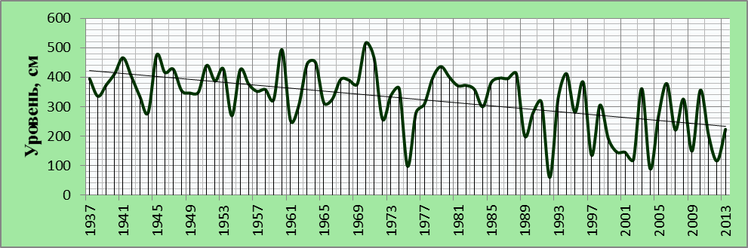Высший уровень в половодье на р. Сейм
Характер зимы изменяется из-за повышения температуры, вследствие чего появляются оттепели, стали нередкими также периоды открытого русла, не позволяющие производить накопление снежных масс. Из-за изменения климатических условий прослеживается тенденция уменьшения воды в снеге. Стоит отметить выпадение снега на талую не промерзшую землю, что приводит к просачиванию, а не накоплению, последующему смыву в период весеннего снеготаяния.
Также изменился низкий уровень зимнего и летнего периодов на реке Сейм. Низший уровень реки зимнего и летнего периодов сократился.
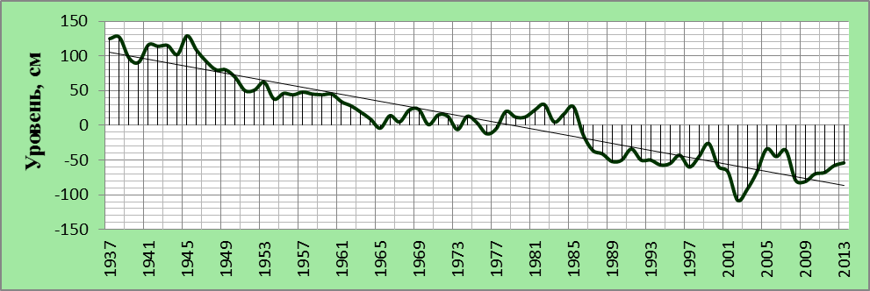Низший уровень зимнего периода р. Сейм
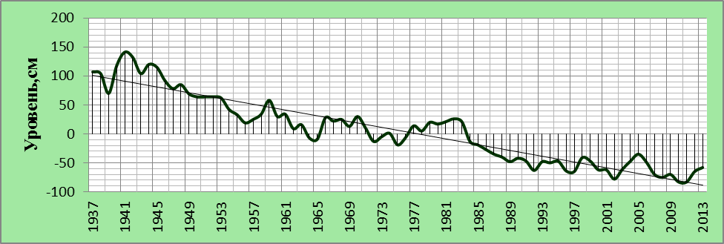Низший уровень летнего периода р. Сейм
Большую роль в режиме среднегодового стока играют осадки. Для внутригодового распределения осадков характерно их повышение в летний период и относительно меньшие значения зимой. Осадкам свойственно неравномерное их выпадение в течение многолетнего периода, что приводит к значительному колебанию стока.
С начала наблюдений вплоть до 1980-х годов, результаты оценок однородности рядов годового стока по среднегодовым данным не дают оснований говорить о наличии направленных изменений в характере многолетних колебаний водных ресурсов реки Сейм.
Среднегодовой сток на р. Сейм
Под влиянием атмосферных изменений, а именно повышения температуры, сток весеннего половодья стал менее выражен, что привело к уменьшению колебания кривой среднегодового.
Значительную роль в увеличении водности рек зимой в последние десятилетия сыграло уменьшение толщины льда на средних реках. Этот процесс привел к улучшению пропускной способности русел в результате уменьшения интенсивности ледообразования на реках и увеличения доли подземных вод, участвующих в формировании зимнего речного стока.
Сток зимнего периода
Данная тенденция отчетливо прослеживается в период после 1980 года, т.к. в это время наблюдается возрастание температур в зимний период.
Летний сток реки Сейм с начала периода наблюдений до 1965 года находился ниже нормы, последующее время вплоть до 1981 г. был однородный период.
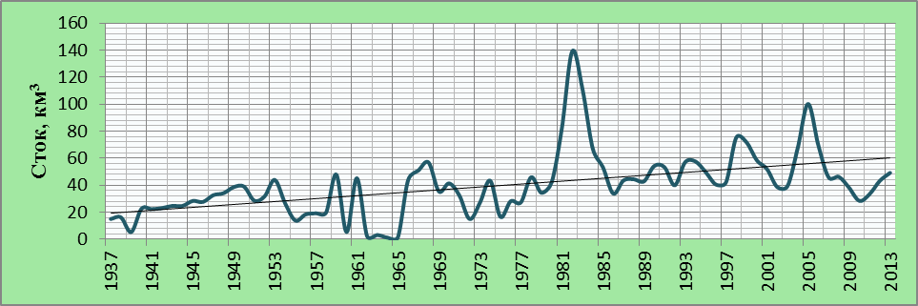Сток летнего периода
На это повлияли почвенно-геологические условия через процессы инфильтрации и испарения. Растительность увеличивает шероховатости земной поверхности, вследствие чего замедляется стекание воды по поверхности земли и увеличивается возможность инфильтрации влаги в почву.
После 1970-х годов расход воды в реке Сейм начал расти и по настоящее время имеет данные выше нормы.
По внутригодовому распределению река Сейм принадлежит к типу рек преимущественно снегового питания. Распределение стока в году является наиболее сложной задачей при характеристике реки. Основным фактором, определяющим распределение стока в году, является климат. Для рек лесостепной зоны, в частности, для реки Сейм характерно высокое весеннее половодье. Весной проходит до 70-80 % годового стока.
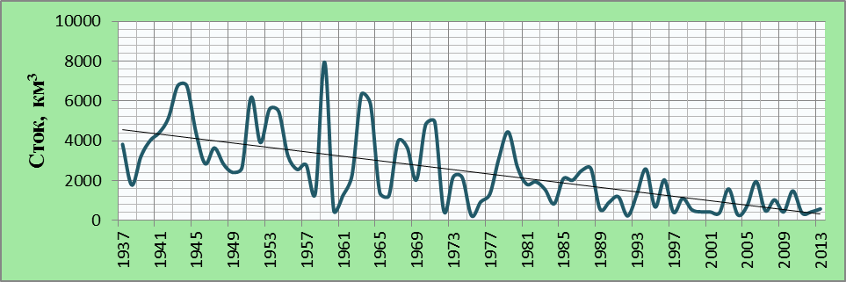Весенний сток на р. Сейм
Ледовый режим рек формируется под влиянием сложного взаимодействия тепловых и динамических процессов, обусловленных сочетанием климатических условий, водности реки, гидравлических свойств потока и морфологических особенностей русла. В настоящее время установлено, что максимальная толщина льда на р. Сейм сокращается, что отражает линия тренда на графике.
Толщина льда на р. Сейм
Безусловно, река Сейм, в районе парка «Соловьиная роща», располагается в зоне с высокой плотностью населения, испытывает значительную антропогенную нагрузку.
е) краткая характеристика флоры и растительности:
Сосудистые растения
На настоящий момент список древесно-кустарниковых растений представлен 20 видами древесных пород и 7 видами кустарников. Видовой состав древесных пород представлен основными лесообразующими породами такими видами как: дуб черешчатый (Quercus robur), клен американский (Acer negundo), ольха чёрная (Alnus glutinosa), ива ломкая (Salix fragilis) и т.д. В качестве сопутствующих кустарников встречаются лещина, бересклет европейский, малина, крушина, шиповник. Дубовые насаждения характеризуются почти полным отсутствием подроста, который единично встречается по краю древесных насаждений. Стоит отметить значительную густоту древесных пород, приводящих к искривлению и угнетению крон деревьев. Стволы остаются тонкими, но высокими, так как деревья стараются дотянуться до солнечных лучей. Существует необходимость проведения санитарных рубок.
К сожалению, на сегодняшний день значительная часть это экземпляры, которые имеют повреждения коры и такие заболевания как сердцевинная стволовая гниль. Использование данных представителей в озеленении парков предполагает уход за ними, заключающийся в регулярной обрезке кроны и удаление сухостойных и больных деревьев.
Травянистый покров в разных частях парка неодинаков. Наиболее часто встречается изреженная травянистая растительность связанная с недостаточным количеством света под древесными насаждениями.
Ниже приводится список пород, выявленный в период исследований, с учетом сведений из литературных источников.

Отдел Pinophyta – Голосеменные
Класс | Pinopsida – Хвойные
Порядок Pinales– Сосновые
Семейство Pinaceae – Сосновые
Picea abies (L.) H. Karst. – Ель европейская
Pinus sylvestris L. – Сосна обыкновенная
Отдел Magnoliophyta – Цветковые
Класс Liliopsida – Однодольные
Порядок Cyperales – Осокоцветные
Семейство Cyperaceae – Осоковые
Carex praecox Schreb.– Осока ранняя
C. pilosa Scop.– О. волосистая
C. riparia Curtis – О. береговая
Порядок Liliales – Лилиецветные
Семейство Liliaceae – Лилейные
Gagea lutea (L.) Ker Gawl. – Гусиный лук жёлтый
Порядок Poales – Мятликоцветные
Семейство Gramineae (Poaceae) – Злаки
Agrostis tenuis Sibth. – Полевица тонкая
Alopecurus pratensis L. - Лисохвост луговой
Bromus inermis (Leyss.) Holub – Костер безостый
Calamagrostis epigeios (L.) Roth – Вейник наземный
Dactylis glomerata L. – Ежа сборная
Elytrigia repens (L.) Nevski – Пырей ползучий
Festuca pratensis Huds. – Овсяница луговая
Phleum pratense L. - Тимофеевка луговая
Poa angustifolia L.- Мятлик узколистный
P. annua L. – М. однолетний
P. pratensis L. – М. луговой
P. trivialis L. – М. обыкновенный
Setaria viridis ((L.) Beauv. – Щетинник зеленый
Класс Magnoliopsida – Двудольные
Порядок Araliales – Сельдерейные
Семейство Apiaceae – Сельдерейные
Aegopodium podagraria L. – Сныть обыкновенная
Anthriscus sylvestris (L.) Hoffm. – Купырь лесной
Порядок Asterales – Астроцветные
Семейство Asteraceae – Сложноцветные
Achillea millefolium L. – Тысячелистник обыкновенный
Arctium tomentosum Mill. – Лопух паутинистый
Artemisia absinthium L. – Полынь горькая
A. campestris L. – П. равнинная
A. vulgaris L. – П. обыкновенная, или Чернобыльник
Carduus acanthoides L. – Чертополох колючий
Cichorium intybus L. – Цикорий обыкновенный
Cirsium vulgare (Savi) Ten. – Бодяк обыкновенный
Conyza canadensis (L.) Cronquist - Мелколепестник канадский
Erigeron annuus (L.) Pers. – Мелколепестник однолетний
Lapsana communis L.- Бородавник обыкновенный
Lactuca serriola L. - Латук компасный
Solidago canadensis L. – Золотарник канадский
Tanacetum vulgare L. – Пижма обыкновенная
Taraxacum officinale Wigg. aggr. – Одуванчик лекарственный
Порядок Balsaminales – Бальзаминоцветные
Семейство Balsaminaceae – Бальзаминовые
Impatiens parviflora DC. – Недотрога мелкоцветковая
Порядок Boraginales – Бурачникоцветные
Семейство Boraginaceae – Бурачниковые
Echium vulgare L. – Синяк обыкновенный
Порядок Capparales – Каперсоцветные
Семейство Brassicaceae – Крестоцветные
Alliaria petiolata (Bieb.) Cavara et Grande – Чесночница черешковая
Berteroa incana (L.) DC. – Икотник серо-зеленый
Bunias orientalis L. – Свербига восточная
Capsella bursa-pastoris (L.) Medic. – Пастушья сумка обыкновенная
Raphanus raphanistrum L. –Редька дикая
Sisymbrium loeselii L. – Гулявник Лезеля
Thlaspi arvense L. – Ярутка полевая
Порядок Caryophyllales – Гвоздикоцветные
Семейство Caryophyllaceae – Гвоздичные
Stellaria graminea L. – Звездчатка злаковая
S. holostea L. – З. ланцетная
Семейство Chenopodiaceae – Маревые
Atriplex sagittata Borkh. – Лебеда стреловидная
Chenopodium album L. – Марь белая
Порядок Celastrales – Бересклетоцветные
Семейство Celastraceae – Бересклетовые
Euonymus europaea L. – Бересклет европейский
E. verrucosa Scop. – Б. бородавчатый
Порядок Convolvulales – Вьюнковоцветные
Семейство Convolvulaceae – Вьюнковые
Convolvulus arvensis L. – Вьюнок полевой
Порядок Corylales – Лещиноцветные
Семейство Betulaceae – Березовые
Alnus glutinosa (L.) Gaertn. - Ольха чёрная
Betula pendula Roth – Береза повислая
Corylus avellana L. – Лещина обыкновенная, Орешник
Порядок Dipsacales – Ворсянкоцветные
Семейство Caprifoliaceae – Жимолостные
Sambucus nigra L. – Бузина черная
Порядок Fabales – Бобовоцветные
Семейство Fabaceae – Бобовые
Lathyrus sylvestris L.– Чина лесная
Lotus corniculatus L. – Лядвенец рогатый
Medicago falcate L. – Люцерна серповидная
Melilotus officinalis (L.) Pall. – Донник лекарственный
Robinia pseudoacacia L. – Робиния лжеакация
Pyrus pyraster Burgsd. – Груша дикая
T. pretense L. – К. луговой
T. repens L. – К. ползучий
Vicia cracca L. – Горошек мышиный
V. sepium (L.) Moench – Г. заборный
Порядок Fagales – Букоцветные
Семейство Fagaceae – Буковые
Quercus robur L. – Дуб черешчатый
Порядок Geraniales – Гераниецветные
Семейство Geraniaceae – Гераниевые
Geranium sylvaticum L. – Герань лесная
Порядок Lamiales – Ясноткоцветные
Семейство Lamiaceae – Яснотковые
Ballota nigra L. – Белокудренник черный
Glechoma hederaceae L. – Будра плющевидная
Lamium album L. – Яснотка белая
L. maculatum (L.) L. – Я. пятнистая
Leonurus quinquelobatus Gilib. – Пустырник пятилопастной
Порядок Oleales – Маслиноцветные
Семейство Oleaceae – Маслинные
Fraxinus excelsior L. – Ясень обыкновенный
F. pennsylvanica Marsh. –Я. пенсильванский
Семейство Papaveraceae – Маковые
Chelidonium majus L. – Чистотел обыкновенный
Порядок Polygonales – Гречихоцветные
Семейство Poligonaceae – Гречишные
Polygonum aviculare L. – Горец птичий
Rumex acetosa L. – Щавель кислый
R. confertus Willd. – Щ. конский
Порядок Primulales– Примуловые
Семейство Primulaceae – Первоцветные
Lysimachia nummularia L. – Вербейник монетчатый
Порядок Ranunculales – Лютикоцветные
Семейство Ranunculaceae – Лютиковые
Anemone ranunculoides L. – Ветреница лютичная
Ficaria verna Huds. – Чистяк весенний
Ranunculus acris L. – Лютик едкий
R. repens L. – Л. ползучий
Порядок Ranunculales – Крушиноцветные
Семейство Rhamnales– Крушиновые
Frangula alnus Mill. – Крушина ломкая
Порядок Rosales – Розоцветные
Семейство Rosaceae – Розоцветные
Agrimonia eupatoria L. – Репешок обыкновенный
Crataegus curvisepala Lindm. – Боярышник отогнуточашелистиковый
Fragaria vesca L. – Земляника лесная
Geum rivale L. – Гравилат речной
G. urbanum L.. – Г. городской
Malus sylvestris (L.) Mill. – Яблоня лесная
Rosa canina L. – Шиповник собачий
Rubuss caesius L. –Ежевика сизая
R. idaeus L. – Малина обыкновенная
Sorbus aucuparia L. – Рябина обыкновенная
Порядок Rubiales – Мареноцветные
Семейство Rubiaceae – Мареновые
Galium aparine L. – Подмаренник цепкий
G. verum L. – П. настоящий
Порядок Salicales – Ивоцветные
Семейство Salicaceae – Ивовые
Populus tremula L. – Тополь дрожащий, Осина
Salix alba – Ива белая
S. fragilis L. – И. ломкая
Salix triandra L. – И. трехтычинковая
Порядок Sapindales – Сапиндоцветные
Семейство Aceraceae – Кленовые
Acer campestre L. – Клен полевой
A. negundo L. – К. ясенелистный, или американский
A. platanoides L. – К. остролистный
Семейство Hippocastanaceae – Конскокаштановые
Aesculus hippocastanum L. – Конский каштан обыкновенный
Порядок Scrophulariales – Норичникоцветные
Семейство Plantaginaceae – Подорожниковые
Plantago major L. – Подорожник большой
P. media L. – П. средний
Семейство Scrophulariaceae – Норичниковые
Linaria vulgaris Mill. – Льнянка обыкновенная
Veronica chamaedrys L. – Вероника дубравная
Порядок Urticales – Крапивоцветные
Семейство Cannabaceae – Коноплевые
Humulus lupulus L.– Хмель обыкновенный
Семейство Ulmaceae – Ильмовые, вязовые
Ulmus glabra Huds. – Вяз голый, шершавый, или Ильм
U. laevis Pall. – В. гладкий
Семейство Urticaceae – Крапивные
Urtica dioica L. – Крапива двудомная

ООПТ содержит различные растительные сообщества. Преобладающими являются лесные фитоценозы, рядом с которыми располагаются прибрежно-водные и сорные экотопы, образовавшиеся после вырубки. Незначительное количество видов связано с периодом и временем исследования.
Парк, находящийся рядом с улицей Энгельса, помогает улучшить санитарно-гигиеническое состояние на улицах города. Растения парка значительно очищают атмосферу, снижают шум, защищают от пыли и проработанных газов автотранспорта. Конечно же, антропогенные факторы негативно сказываются как на состояние здоровья человека, так и на растение. Загрязнение атмосферы приводит к разным патологиям формирования растений, инициируя снижение сроков вегетации, снижение участка ассимилирующих органов, затормаживание процессов развития. Осевшая на растениях пыль тормозит рост растений. Поэтому так важно следить за состоянием зеленых насаждений урбанизированных территорий.

Микобиота и лихенобиота
В ходе проведенных исследований изучался видовой состав грибов и лишайников. Из лишайников наиболее часто встречаемыми оказались листовой лишайник пармелия бороздчатая (Parmelia sulcata Taylor), накипной лишайник ксантория настенная (Xanthoria parietina (L.) Th. Fr.) и кустистый лишайник кладония листоватая (Cladonia foliacea (Нuds.) Sсhaer.).
Лишайники:
Семейство Cladoniaceae
Cladonia foliacea (Нuds.) Sсhaer.- Кладония листоватая
Семейство Physciaceae
Physcia adscendens (Fr.) H. Olivier –Фисция возходящая
Семейство Parmeliaceae
Parmelia sulcata Taylor - Пармелия борозчатая
Семейство Teloschistaceae
Xanthoria parietina (L.) Th. Fr.- Ксантория настенная

В результате исследований были зафиксированы следующие виды грибов-макромицетов.

Макромицеты:
Отдел Basidiomycota - Базидиомицеты
Класс Agaricomycetes - Агарикомицеты
Порядок Agaricales - Агариковые
Семейство Ganodermataceae – Ганодермовые
Ganoderma applanatum (Pers.) Pat. – Трутовик плоский
Семейство Physlacriaceae – Физалакриевые
Armillaria mellea (Vahl. in Fl. Dan.:Fr.) Karst. - Опенок осенний
Семейство Sclerodermataceae – Склеродермовые, Ложнодождевиковые
Scleroderma citrinum Pers. – Ложнодождевик обыкновенный
Порядок Polyporales - Полипоровые
Семейство Polyporaceae - Полипоровые
Fomes fomentarius (L.:Fr.) Fr. – Настоящий трутовик
Phellinus igniarius L. ex Fr. – Ложный трутовик
ж) краткие сведения о лесном фонде:
Памятник природы расположен на территории Курского района, г. Курск. Площадь, покрытая лесом, составляет 25,8926 га. Статус лесов: городские леса, информация об арендаторах отсутствует.

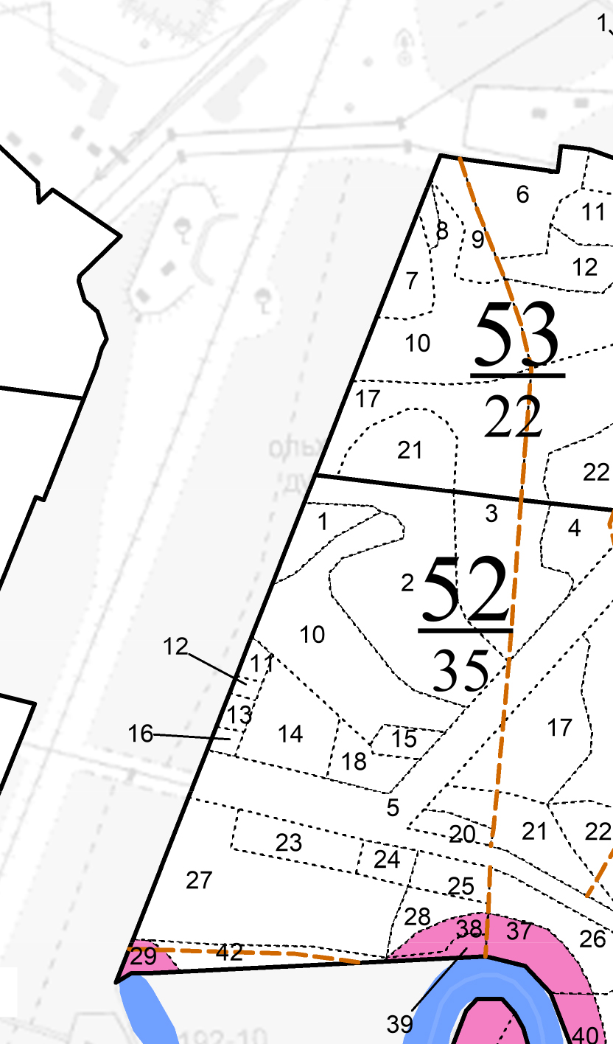
Карта-схема расположения лесных участков

Квартал № 52

№ выдела | Площадь, га | Состав | Возраст, лет | Высота, м | Диаметр, см | Группа возраста, ед. | Тип леса  ТЛУ | Запас сырорастущего леса, м³  на 1 га. | Запас сырорастущего леса, м³  общий на выделе
1 | 0.4 | 10Ивд+Олч | 55 | 21 | 28 | 5 | Олкр
2 | 2.7 | 4Дп2Ил2Кло2Клп+Ивд+Лп | 70 | 23 | 28 | 2 | Дсн | 280 | 756
 |  |  | 70 | 24 | 30 |  | Д₂
 |  |  | 70 | 23 | 26
 |  |  | 70 | 22 | 24
3 | 1.6 | 8Ивд2Ил+Дп+Олч+Лп+ | 70 | 23 | 36 | 5 | Втлпр | 100 | 160
 |  | Кля+Ос | 70 | 24 | 32 |  | С₄
10 | 2 | 8Ивд2Ил+Кля+Дп+Клп+Ос | 60 | 23 | 30 | 5 | Осккр | 140 | 280
 |  |  | 60 | 23 | 28 |  | С3
11 | 0.1 | Лесные культуры | 63 | 23 | 26 | 2 | Дсн | 360 | 36
 |  | 10Дп+Кля |  |  |  |  | Д₂
12 | 0.1 | Лесные культуры | 63 | 27 | 36 | 5 | Дпсв | 270 | 27
 |  | 7Тч3Т | 63 | 27 | 36 |  | Д₂
13 | 0.1 | Лесные культуры | 63 | 22 | 26 | 2 | Дсн | 340 | 34
 |  | 10Дп+Кля |  |  |  |  | Д₂
14 | 0.9 | Лесные культуры 10Кло | 65 | 23 | 24 | 4 | Дсн | 360 | 324
16 | 0.1 | Лесные культуры | 50 | 16 | 20 | 2 | Д₂ | 80 | 8
 |  | 6Кля4Ивд
18 | 0.4 | Лесные культуры 10Кля | 70 | 17 | 24 | 3 | Дпсв  Д₂  Д2 | 60 | 24
20 | 0.2 | Лесные культуры | 70 | 15 | 16 | 4 | Дпсв | 140 | 28
 |  | 10БХ+Кля |  |  |  |  | Д₂
23 | 0.5 | Лесные культуры 10Кля | 70 | 16 | 24 | 3 | Дпсв | 60 | 30
 |  |  |  |  |  |  | Д₂
24 | 0.3 | Лесные культуры 10Дп | 63 | 22 | 24 | 2 | Дсн | 340 | 102
 |  |  |  |  |  |  | Д₂
25 | 0.4 | Лесные культуры 10Кш | 64 | 13 | 18 | 4 | Дпсв | 150 | 60
 |  |  |  |  |  |  | Д₂
27 | 2.8 | Лесные культуры | 68 | 33 | 36 | 5 | Дпсв | 320 | 952
 |  | 9Тч1Т+Кля | 68 | 32 | 32 |  | Д₂
 |  | 10Кля | 20 | 9 | 12
28 | 0.4 | Лесные культуры | 70 | 19 | 20 | 4 | Дпсв | 240 | 96
 |  | 9Ил1Кля | 70 | 16 | 20 |  | Д₂
38 | 0.3 | Лесные культуры | 70 | 16 | 20 | 4 | Дпсв | 240 | 72
 |  | 9Ил1Кля | 70 | 16 | 20 |  | Д₂

Квартал 53
№ выдела | Площадь, га | Состав | Возраст, лет | Высота, м | Диаметр, см | Группа возраста, ед. | Тип леса  ТЛУ | Запас сырорастущего леса, м³  на 1 га. | Запас сырорастущего леса, м³  общий на выделе
8 | 0.1 | Лесные культуры | 46 | 15 | 18 | 2 | Дпсв | 170 | 17
 |  | 10С+Кля |  |  |  |  | Д₂
10 | 1.9 | 8Ивд1Ил1Кля+Олч+Дп+ | 70 | 23 | 36 | 5 | Дпвл | 160 | 304
 |  | Клп | 70 | 23 | 28 |  | Д₃
 |  |  | 70 | 18 | 24
17 | 1.7 | 4Ил1Дп2Клп2Ивд1Кля+Ос | 75 | 25 | 30 | 4 | Дсн | 230 | 391
 |  |  | 75 | 22 | 30 |  | Д₂
 |  |  | 75 | 20 | 20
 |  |  | 75 | 21 | 28
 |  |  | 75 | 20 | 24
21 | 0.8 | 4Дп1Кло2Ил3Клп+Лп | 70 | 25 | 30 | 2 | Дсн | 300 | 240
 |  |  | 70 | 24 | 28 |  | Д₂
 |  |  | 70 | 25 | 28
 |  |  | 70 | 23 | 26

з) краткие сведения о животном мире:
Беспозвоночные и позвоночные представители фауны также обитают на исследованной территории. Список видов, зарегистрированных на момент исследования, и дополненный имеющимися литературными сведениями, приводится ниже.
Беспозвоночные животные
Тип Кольчатые черви – Annelida
Класс Oligochaeta – Малощетинковые
Семейство Lumbricidae – Люмбрицида
Lumbricus terrestris –Дождевой червь
Тип Моллюски – Mollusca
Класс Gastropoda – Брюхоногие
Deroceras agreste L.– Слизень полевой
Тип Членистоногие – Arthropoda
Класс Insecta – Насекомые
Отряд Odonata – Стрекозы
Семейство Libellulidae –Стрекозы настоящие
Отряд Ortoptera –Прямокрылые
Семейство Acrididae– Саранчовые настоящие
Omocestus viridulus L. –Травянка зеленая
Семейство Gryllidae – Сверчки настоящие
Gryllus campestris L. – Сверчок полевой
Отряд Hemiptera – Полужестокрылые, Клопы
Семейство Phylloxeridae – Филлоксеры
Phylloxera coccinea Heyd. – Филлоксера дубовая
Семейство Pyrrhocoridae – Красноклопы
Pyrrhocoris apterus L. –Клоп–солдатик
Отряд Homoptera – Равнокрылые
Подотряд Cicadinea – Цикадовые
Семейство Cicadellidae – Цикадки
Cicadella viridis L. – Цикадка зеленая
Отряд Hymenoptera – Перепончатокрылые
Семейство Formicidae– Муравьи
Lasius niger L.– Муравей черный
Formica fusca L. – Муравей лесной бурый
Formica rufa – Муравей рыжий лесной
Отряд Coleoptera – Жесткокрылые, Жуки
Семейство Attellabidae – Трубковерты
Ammelabus nitens L. – Трубковерт дубовый
Семейство Саrabidae –Жужелицы
Carabus marginalis – Жужелица каемчатая
Семейство Cantaridae – Мягкотелки
Сantaris fusca L. – Мягкотелка бурая
Семейство Coccinellidae – Божьи коровки
Anisosticta novemdecimpunеtata Dup. – Коровка девятнадцатиточечная
Coccinella septempunеtata L. – Коровка семиточечная
Семейство Chrysopidae – Златоглазки
Chrysopa perla L. – Златоглазка обыкновенная
Семейство Elateridae – Щелкуны
Lacon murinus L. – Щелкун серый
Отряд Diptera - Двукрылые,

Culex pipiens -Комар обыкновенный

Culex pipiens_molestus - Городской (подвальный) комар
Семейство Muscidae - Мухи настоящие

Musca domestica - Муха комнатная

Muscina stabulans - Домовая муха
Отряд Lepidoptera– Чешуекрылые, Бабочки
Семейство Pieridae –Белянки
Argynnis. paphia L. – Перламутровка большая лесная
Gonepteryx rhamni L.–Лимонница
Семейство Satyridae – Бархатницы, Сатириды
Maniola jurtina L. – Воловий глаз
На территории памятника природы из позвоночных животных обитают следующие представители.

Позвоночные животные
Класс Amphibia – Земноводные
Отряд Anura - Бесхвостые
Семейство Ranidae - Лягушки
Rana arvalis Nilsson, 1842 - Остромордая лягушка
Класс Reptilia – Пресмыкающиеся
Отряд Squamata – Чешуйчатые
Подотряд Sauria - Ящерицы
Семейство Lacertidae - Настоящие ящерицы
Lacerta agilis Linnaeus, 1758 - Прыткая ящерица
Класс Aves – Птицы
Отряд Columbiformes – Голубеобразные
Семейство Columbidae - Голубиные
Columba livia Gmelin, 1789 - Сизый голубь
Streptopelia turtur Linnaeus, 1758 - Обыкновенная горлица
Отряд Cuculiformes - Кукушкообразные
Семейство Cuculidae - Кукушковые
Cuculus canorus Linnaeus, 1758 - Обыкновенная кукушка
Отряд Apodiformes – Стрижеобразные
Семейство Apodidae - Стрижиные
Apus apus Linnaeus, 1758 - Черный стриж
Отряд Coraciiformes - Ракшеобразные
Семейство Meropidae – Щурковые
Merops apiaster Linnaeus, 1758 - Щурка золотистая
Отряд Piciformes Дятлообразные
Семейство Picidae - Дятловые
Dendrocopos major Linnaeus, 1758 - Большой пестрый дятел
Dendrocopos minor. Linnaeus, 1758 – Малый пестрый дятел
Отряд Passeriformes - Воробьинообразные
Семейство Hirundidae – Ласточковые
Delichon urbica Linnaeus, 1758 - Городская ласточка (воронок)
Семейство Motacilidae –Трясогузковые
Anthus trivialis Linnaeus, 1758 - Лесной конек
Motacilla alba Linnaeus, 1758 - Белая трясогузка
Motacilla fiava. Linnaeus, 1758 - Желтая трясогузка
Семейство Corvidae – Врановые
Corvus corax Linnaeus, 1758 – Ворон
Corvus cornix Linnaeus, 1758 - Серая ворона
Corvus frugilegus Linnaeus, 1758 – Грач
Corvus monedula Linnaeus, 1758 - Обыкновенная галка
Pica pica Linnaeus, 1758 - Сорока
Семейство Turdidae – Дроздовые
Phoenicurus phoenicurus Linnaeus, 1758 - Обыкновенная горихвостка
Saxicola rubetra Linnaeus, 1758 - Луговой чекан
Семейство Sylviidae – Славковые
Phylloscopus collybitus Vieillot, 1817 - Пеночка-теньковка
Sylvia atricapilla Linnaeus, 1758 - Славка черноголовая
Sylvia borin Boddaert, 1783 - Садовая славка
Sylvia communis Latham, 1787 – Серая славка
Семейство Muscicapidae – Мухоловковые
Ficedula hypoleuca Pallas, 1764 - Мухоловка-пеструшка
Семейство Paridae – Синицевые
Parus major Linnaeus, 1758 - Большая синица
Семейство Fringillidae – Вьюрковые
Fringilla coelebs Linnaeus, 1758- Зяблик
Carduelis chloris Linnaeus, 1758 –Обыкновенная зеленушка
Семейство Ploceidae - Ткачиковые
Passer domesticus Linnaeus, 1758 - Домовый воробей
Класс Mammalia – Млекопитающие
Отряд Lipotyphla (Insectivora) - Насекомоядные
Семейство Erinaceidae -Ежиные
Erinaceus concolor Martin, 1838 - Белогрудый еж
Семейство Talpidae -Кротовые
Talpa europeae L.1758 - Крот обыкновенный (европейский)
Семейство Soricidae - Землеройковые
Sorex araneus L. 1758 - Бурозубка обыкновенная
Отряд Грызуны – Rodentia
Семейство Cricetidae – Хомяковые
Clethrionomys glareolus Schreber, 1780 - Рыжая полевка лесная
Microtus arvalis Pallas, 1778 - Серая полевка обыкновенная
Семейство Muridae - Мышиные
Apodemus agrarius Pallas, 1771 - Полевая мышь
Mus musculus Linnaeus, 1758 - Домовая мышь
Sylvaemus uralensis Pallas - Лесная мышь
Rattus norvegicus Berkenhout, 1769 - Крыса серая
Семейство Spalacidae - Слепышовые
Spalax microphthalmus Guldenstaedt, 1770 - Слепыш обыкновенный

Небогатое разнообразие видового состава фауны связано с повышенными факторами беспокойства в связи с антропогенными воздействиями, заключающимися в близости оживленной расширенной улице Энгельса, ведение строительных работ вдоль нее, наличие ЛЭП, и снижением кормовых объектов.
и) сведения о редких и находящихся под угрозой исчезновения объектах животного и растительного мира:
2 вида высших сосудистых растений - хохлатка промежуточная и пролеска сибирская внесены в Красную книгу Курской области (2017);
1 вид позвоночных - белка обыкновенная внесена в Красную книгу Курской области;
10 видов земноводных и 7 пресмыкающихся, из которых в Красную книгу Курской области внесены: жаба серая, травяная лягушка, гадюка обыкновенная;
Среди насекомых отмечены: стрекозы, одна из которых - коромысло большое, охраняется Красной книгой Курской области (2017) и бабочка - волнянка траурная, занесена в новое издание Красной книги России (2021).
к) суммарные сведения о биологическом разнообразии:
К охраняемым видам птиц на территории природного парка относятся: пустельга обыкновенная, дятел седой, желна, дятел средний, крапивник, желтоголовый королек, ремез обыкновенный. Всего видов птиц в урочищах насчитывается более 150.
На территории природного парка отмечено:
111 видов высших сосудистых растений, два из которых - хохлатка промежуточная и пролеска сибирская внесены в Красную книгу Курской области (2017);
27 видов древесно-кустарниковых растений, 4 вида лишайников, 5 видов грибов;
10 видов позвоночных, из которых в Красную книгу Курской области внесена белка обыкновенная;
10 видов земноводных и 7 пресмыкающихся, из которых в Красную книгу Курской области внесены: жаба серая, травяная лягушка, гадюка обыкновенная;
Среди насекомых отмечены: стрекозы, одна из которых - коромысло большое, охраняется Красной книгой Курской области (2017) и бабочка - волнянка траурная, занесена в новое издание Красной книги России (2021).
л) краткая характеристика основных экосистем ООПТ: отсутствует.
м) краткая характеристика особо ценных для региона или данной ООПТ природных объектов, расположенных на ООПТ: отсутствует.
н) краткая характеристика природных лечебных и рекреационных ресурсов: отсутствует.
о) краткая характеристика наиболее значимых историко-культурных объектов, находящихся в границах ООПТ:
История парка «Соловьиная роща», как место отдыха горожан, начинается ещё в 19 веке. Тогда это место было за городской чертой, до Херсонской заставы отсюда 1,5 километра. Лесной массив, который вплотную примыкал к городу, арендовал богатый курский купец П. Сапунов, который устроил на его полянах и тропинках своеобразный парк для прогулок и отдыха жителей Курска. Из-за обильного разнообразия видов деревьев и кустарников, лес носил название «Солянка». На расчищенных и расширенных лесных тропинках поставили лавочки и столики для отдыхающих горожан, появились своеобразные трактиры под открытым небом. Публику, сюда, привлекал не только чистый воздух и девственный лес, но и река Сейм, протекающая в глубине огромного парка. Вот как описывает этот парк курский историк и краевед В. Степанов: «В середине XIX века это было лучшее место для отдыха курян. Услужливый лесничий здесь с готовностью предоставлял желающим удобные и просторные лодки с навесами из парусины, защищавшими от жарких лучей солнца. Эта зеленая местность в летние теплые вечера и в светлые лунные ночи привлекала любителей покататься на тихо струящихся водах Сейма под разгульные песни гребцов. Богатую публику здесь ждали зажженные костры, на которых варилась уха из только что выловленной речной рыбы». Шли годы, город рос, загородный парк отдыха вошёл в черту города в 1929 году.
Вскоре наступили и чёрные страницы для знаменитой Солянки. В 30-х годах прошлого столетия здесь органы НКВД расстреливали репрессированных советских граждан. В оккупированном же Курске, это место приглянулось и немецко-фашистским захватчикам для тех же целей. В феврале 1943 года, перед самым освобождением Курска, немцы расстреляли здесь 46 жителей города. Собственно, в 1943 году, это был уже не парк и не лес, почти все деревья были вырублены на дрова.
Но любимое место отдыха не могло оставаться в таком плачевном виде и вскоре, заботливыми руками горожан, на месте бывшего лесопарка, были посажены новые деревья.
Сегодня, выросшие деревья, вновь образовали лес. Сформирован новый парк, на центральной аллее которого, сооружён мемориальный комплекс, в память расстрелянных в 1943 году горожан. После войны, на входе в парк, построили колоннаду и фонтан, разбили газоны, установили освещение. Более 170 гектаров занимает лесопарковый массив. В 50-60-е годы 20 века здесь всегда было очень многолюдно, также благодаря рядом расположенной областной ВДНХ. Сюда было легко и удобно добираться на трамвае.
Постепенно лесопарковая зона развивалась и благоустраивалась, заработала туристическая база «Сосновый бор», открывается мотель «Соловьиная роща», ресторан «Сейм». Сегодня, гостиничный комплекс с комфортабельными номерами «Соловьиная роща», один из самых популярных отелей в городе. Прекрасно оборудованная и оформленная близлежащая территория, гостям предлагается шведский стол, входящий в стоимость номера, кроме того имеется крытый бассейн, Wi-Fi и другие новшества. На месте закрытой в 1993 году ВДНХ, построили большой спортивно-концертный комплекс на 3000 тысячи зрителей. По расширенной улице Энгельса и далее по проспекту им. Кулакова проходят маршруты всех видов городского транспорта. Практически напротив Соловьиной роще находился ныне закрытый завод «Агромаш». На его месте будет возведён жилой массив со всей полагающейся инфраструктурой, детскими садами, спортивными и развлекательными сооружениями, конечно гипермаркетами и другими торговыми объектами, а работы эти уже начались.
Важное место в истории парка «Соловьиная роща» занимает мемориал "Жертвам фашизма". На этом месте 5 февраля 1943 года, за три дня до освобождения Курска, расстреляно 46 жителей города. Сюда же курскими поисковиками были перенесены останки почти 4000 советских военнопленных, мирных жителей, расстрелянных в Знаменской роще, на Ближних и Дальних парках в 1941–1943 годах. По мнению историков, именно сюда гитлеровцы вывозили на расстрел пленных. Всего, по самым скромным подсчетам, в земле на территории урочища могут лежать кости еще примерно пяти тысяч человек. Найденные останки перезахоронены с соблюдением православных традиций и воинских почестей в братских могилах, над которыми возвышается мемориальный комплекс «Жертвам фашизма».
п) оценка современного состояния и вклада ООПТ в поддержание экологического баланса окружающих территорий: отсутствует.
21. Экспликация земель: данные отсутствуют.
22. Негативное воздействие на ООПТ (факторы и угрозы): данные отсутствуют.
23. Юридические лица, ответственные за обеспечение охраны и функционирование ООПТ: отсутствуют.
24. Сведения об иных лицах, на которые возложены обязательства по охране ООПТ: отсутствуют.
25. Общий режим охраны и использования ООПТ:
В соответствии с п. 5 Положения о природном парке регионального значения «Парк Соловьиная роща», утвержденного постановлением Администрации Курской области от 29.03.2022 № 323-па «Об особо охраняемой природной территории регионального значения - природном парке «Парк Соловьиная роща», на всей территории природного парка запрещается всякая деятельность, влекущая за собой нарушение целевого назначения природного парка:
замусоривание и захламление территории;
уничтожение и повреждение специальных предупредительных аншлагов и информационных знаков;
проведение мероприятий без согласования с областным казенным учреждением «Дирекция по управлению особо охраняемыми природными территориями, парками, скверами и лесами Курской области», за исключением мероприятий, организуемых органами государственной власти Курской области, муниципальным образованием «город Курск»;
оказание услуг и другие виды деятельности, не согласованные с областным казенным учреждением «Дирекция по управлению особо охраняемыми природными территориями, парками, скверами и лесами Курской области»;
иные действия, наносящие вред природному парку либо элементам воинских захоронений и мемориальных сооружений.
Допустимые виды использования территории:
проведение противопожарных, санитарно-оздоровительных и иных профилактических мероприятий, необходимых для обеспечения противопожарной безопасности и поддержания санитарных свойств территории природного парка;
проведение работ, связанных с сохранением, восстановлением объектов природного парка, благоустройством территории, формирующим среду и окружение объектов природного парка;
техническое обслуживание и ремонт объектов электросетевого хозяйства;
проведение работ по уходу за дорожками, клумбами, газоном, устройству и ремонту наружного освещения, озеленению и благоустройству, не нарушающих историческую ценную градостроительную среду;
проведение биотехнических, регуляционных, рекультивационных и иных природоохранных мероприятий, необходимых для обеспечения сохранности природных комплексов и объектов;
проведение работ по сохранению мемориального комплекса, направленных на обеспечение физической сохранности объектов мемориального комплекса, в том числе консервация, капитальный ремонт, реставрация;
дозахоронение выявленных в ходе проведения поисковых работ останков погибших при защите Отечества в границах территории объекта культурного наследия регионального значения «Место расстрелов советских граждан немецко-фашистскими захватчиками в 1941-1943 годах. Обелиск установлен в 1970 году», 1941-143гг., расположенного по адресу: Курская область, г. Курск, ул. Энгельса (парк «Солянка»);
формирование экологически обоснованной рекреационной структуры природного парка, включая информационно-экскурсионное обслуживание, обустройство мест досуга посетителей, иной рекреационной инфраструктуры, обеспечивающей развитие регулируемого туризма и отдыха;
создание условий для развития на территории природного парка отдыха населения, привлечения инвестиций на содержание и обустройство природного парка;
экологическое просвещение, в том числе распространение информации об историко-культурном наследии природного парка, организация эколого-просветительских и культурно-массовых мероприятий.
Виды разрешенного использования земельных участков в границах природного парка:
основные виды разрешенного использования земельных участков - природно-познавательный туризм (код 5.2);
площадки для занятий спортом (код 5.1.3);
охрана природных территорий (код 9.1);
историко-культурная деятельность (код 9.3);
вспомогательные виды разрешенного использования земельных участков - благоустройство территории (код 12.0.2);
улично-дорожная сеть (код 12.0.1).
26. Зонирование территории ООПТ: отсутствует.
27. Режим охранной зоны ООПТ: отсутствует.
28. Собственники, землепользователи, землевладельцы, арендаторы земельных участков, находящихся в границах ООПТ:
Природный парк состоит из одного участка общей площадью
27,1707 га.
Природный парк расположен:
на территории части земельного участка с кадастровым номером 46:29:103067:39; категория земель: земли населенных пунктов, вид разрешенного использования – охрана природных территорий (выписка из ЕГРН от 23.11.2021 № КУВИ-002/2021-155789956);
на территории части земельного участка с кадастровым номером 46:29:103067:10; категория земель: земли населенных пунктов, вид разрешенного использования – под проектирование и строительство футбольного стадиона (выписка из ЕГРН от 29.12.2021
№ КУВИ-002/2021-174373280);
на территории земельного участка с кадастровым номером 46:29:103067:13; категория земель: не установлена, вид разрешенного использования – данные отсутствуют (выписка из ЕГРН от 29.12.2021
№ КУВИ-002/2021-174372644);
на территории земельного участка с кадастровым номером 46:29:103067:64; категория земель: земли населенных пунктов, вид разрешенного использования – земли под лесами (выписка из ЕГРН
от 29.12.2021 № КУВИ-002/2021-174372894);
на территории земельного участка с кадастровым номером 46:29:103067:65; категория земель: земли населенных пунктов, вид разрешенного использования – земли под лесами (выписка из ЕГРН
от 29.12.2021 № КУВИ-002/2021-174373087);
на территории части земельного участка с кадастровым номером 46:29:103067:237; категория земель: земли населенных пунктов, вид разрешенного использования – земельные участки (территории) общего пользования (выписка из ЕГРН от 29.12.2021 № КУВИ-002/2021-174373177).
На территории памятника природы расположено сооружение с кадастровым номером 46:29:103067:78; назначение: «иное сооружение» (Ротонда на месте массовых казней мирных жителей в период немецкой оккупации), площадь застройки 153,7 кв.м; вид разрешенного использования – данные отсутствуют (выписка из ЕГРН от 29.12.2021
№ КУВИ-002/2021-174373288).
По территории памятника природы проходит высоковольтная линия ВЛ-110 кВ Садовая-Лесная.
Земельные участки, находящиеся в государственной и муниципальной собственности в границах природного парка, предоставляются областному казенному учреждению «Дирекция по управлению особо охраняемыми природными территориями, парками, скверами и лесами Курской области» в постоянное (бессрочное) пользование в соответствии с законодательством Российской Федерации.
29. Просветительские и рекреационные объекты на ООПТ: отсутствует.

Список исполнителей
Ответственный исполнитель – Худин А.Н., ректор КГУ.

Исполнители:

Балабина И.П., декан естественно-географического факультета КГУ, зав. НИЛ экомониторинга, кандидат биологических наук;

Сапронова С.Г., доцент кафедры общей биологии и экологии, кандидат сельскохозяйственных наук;

Балабина Н.А., доцент кафедры биологии и экологии, кандидат биологических наук;

Сошникова И.Ю., доцент кафедры географии, кандидат географических наук;
Чертков Н.В., декан ЕГФ, доцент кафедры географии, кандидат географических наук.

Карта-схема расположения ООПТ

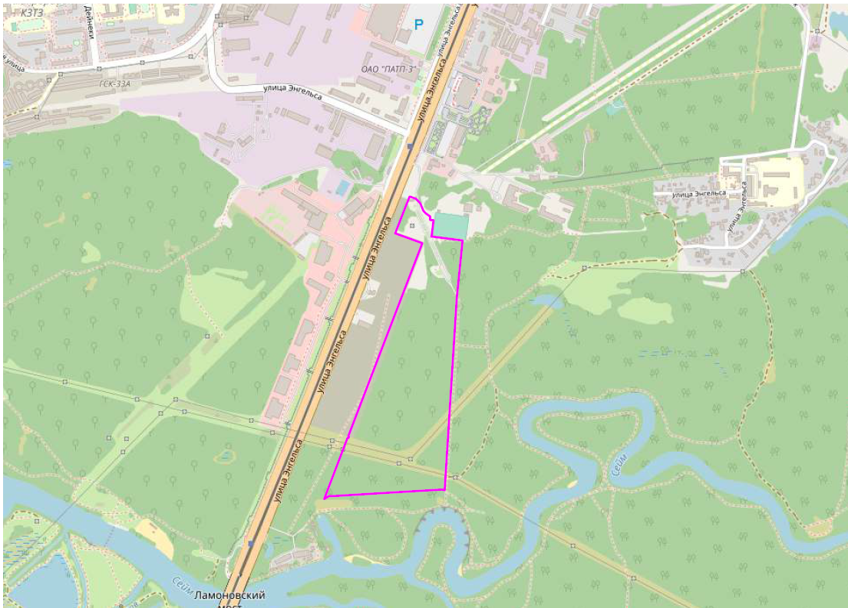

Границы особо охраняемой природной территории регионального значения природного парка «Парк Соловьиная роща»

